Práctico de Ciencias Naturales.
Queridos chicos/as:
Les recuerdo que deben realizar un trabajo práctico sobre “La Nutricion”.
🔹 Requisitos:
• Presentarlo con carátula, en forma prolija y completa. (Hoja de block y folio)
• Fecha de entrega: Jueves 2 de octubre.
• Para responder correctamente, deben ver y escuchar atentamente el siguiente video informativo.
“La importancia de una alimentación variada y equilibrada”
https://youtu.be/LwEsUQJ_auA
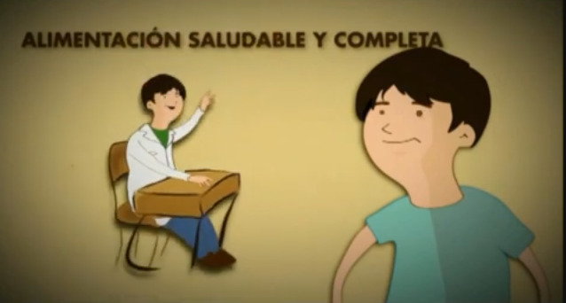
Les pido compromiso y responsabilidad. ¡Estoy segura de que harán un excelente trabajo!
¡Llegó el momento de trabajar! Con toda la información que aprendiste, RESPONDÉ: .
a-¿Qué nos permite una alimentación saludable y completa?
b-¿Qué es un alimento? ¿Qué nos proporcionan?
c- ¿Es lo mismo comer que alimentarse? ¿Cuál es la diferencia entre comer y alimentarse?
Ejemplos
d-¿Dónde llega la energía de los alimentos?
e-¿Cómo te das cuenta que la energía que ganaste con las comidas ej. en el desayuno se te
está acabando?
f-¿Qué pasa si nos alimentamos mal? Escribí CORRECTO o INCORRECTO según
corresponda.
*Puede detenerse nuestro crecimiento. …………………........…….
*Puede bajar nuestra capacidad de aprender. …………….......………..
*Tenemos mucha energía todo el día. ………………………......………
*Pueden bajar las defensas de nuestro cuerpo y correr el riesgo de enfermarnos.......................
g- Armá un menú diario equilibrado utilizando imágenes.

